Муниципальное бюджетное общеобразовательное учреждение города Тулуна
«Средняя общеобразовательная школа № 6»

Сценарий интегрированного урока
«Многоугольники Великой Отечественной войны».
8 класс

Автор: Ирина Геннадьевна Коренькова,
учитель математики высшей КК

Подробный конспект урока
Методическая информация
Тип урока | Интегрированный, урок закрепления знаний, умений и навыков
Временные рамки | 2 урока
Цели урока | - Закрепить знания и умения по теме: «Многоугольники и площади многоугольников»;  - Развивать познавательную активность обучающихся через проведение аналогий с историческими символами и атрибутами времен войны 1941-1945гг.;  - Формировать у учащихся знания о Великой Отечественной войне 1941-1945 гг., ее защитниках и их подвигах;  - Развивать интерес к историческому прошлому России, истории Родного края;  - Способствовать формированию коммуникативных, ценностно-смысловых компетенций, компетенций гражданственности;  - Воспитывать чувство патриотизма, самостоятельность мышления, духовно-нравственных качеств личности;  - Способствовать созданию положительной мотивации обучения геометрии и истории России.
Знания, умения, навыки и качества, которые актуализируют/приобретут/закрепят/др. ученики в ходе урока | Учащиеся должны знать:  - определения понятий многоугольников;  - формулы площадей многоугольников;  - формулу нахождения суммы углов выпуклого n-угольника  - исторические символы периода ВОВ 1941-1945гг.  - Тулунчан, героев ВОВ Советского Союза  - хронологические рамки войны 1941-1945гг.  Уметь:  - применять формулы вычисления площадей многоугольников для решения задач;  - ориентироваться в нестандартной ситуации  делать выводы и обобщения по изученному материалу
Необходимое оборудование и материалы: раздаточный материал, компьютер, тетрадные листы
Подготовительный этап
Определение знаний формул площадей многоугольников с использованием мультимедиа
Соотнести формулу с многоугольником, поставив в карточке номер соответствующей формулы
- S=α², 2. S=1/2d₁∙d₂, 3. S=1/2αh, 4. S=1/2(α+b)h, 5. d₁²+d₂²=2(α²+b²), 6. S=α²√3/4,
7. d₁²+d₂²=с²+d²+2αb, 8. S=αb, 9. d₁²+d₂²=4α², 10. S=αh, 11. S=1/2αb
Ответ:
многоугольник | формулы
Квадрат | 1
Прямоугольник | 8
Параллелограмм | 10, 5
Ромб | 2, 9
Произвольный треугольник | 3
Прямоугольный треугольник | 11
Равносторонний треугольник | 6
трапеция | 4, 7
Оценка результатов: взаимопроверка
Ход и содержание урока

Учащиеся разделены на четыре группы произвольным образом.
На нашем уроке мы узнаем, какое место занимали многоугольники в Великой Отечественной войне, через проведение аналогий с историческими фактами периода освобождения от фашистских захватчиков и геометрическими фигурами (треугольник, прямоугольник, квадрат, ромб) и их свойствами.
1 группа. Эксперты в области эмблем родов войск
Задание 1: обучающиеся готовят сообщения о знаках различия для личного состава Красной армии - погонах, об эмблемах по родам войск и нарукавных нашивках) Приложение 1.

Дополнительный материал о знаках различия для личного состава Красной армии – погонах, об эмблемах по родам войск и нарукавных нашивках
Указом Верховного Совета СССР от 6 января 1943 года вводятся новые знаки различия для личного состава Красной армии – погоны. Приказом НКО СССР №25 от 15 января 1943года утверждаются форма и расцветки погон, знаки различия по званиям и эмблемы родов войск и служб.Для рядового и сержантского состава были введены два типа погон: полевые и повседневные. Размер погон – ширина 6см, длина 14-16см (в зависимости от размера формы).
Количество эмблем по родам войск было сокращено до шестнадцати. В ноябре 43 года добавится семнадцатая эмблема – дорожных войск.
Полевые погоны офицеров отличаются от солдатских только наличием одного (для младших офицеров) или двумя (для старших офицеров) просветов шириной 5мм красного (для командного состава) или коричневого цвета (медицинская, ветеринарная, интендантная службы, юстиция, офицеры технических служб).На рисунке полевые погоны офицеров – слева направо: подполковник инженерных войск, ст. лейтенант бронетанковых войск, мл. лейтенант медицинской службы. Повседневыные погоны офицеров командного состава имели поле из золотой рогожки с эмблемами и звездочками серебристого цвета. Технический состав, медицинская, юстиция имели погоны из серебряной ргожки с эмблемами и звездочками золотистого цвета. На рисунке повседневные погоны офицеров – слева направо: майор кавалерии, капитан авиации, мл. лейтенант интендантской службы, лейтенант ветеринарной службы.
У генералов командного состава повседневные погоны золотые особого рисунка. Полевые погоны цвета хаки.
18 мая 1943 года приказом №223 военным командантам ж/д станций пристаней, портов, аэропортов введена нарукавной нашивки на левый рукав выше локтя в виде ромба размером 8×12см.

Мотивация: В военное время женщины, старики, дети, работая в тылу на заводах, на полях днями и ночами помогали фронту, оснащая советскую армию всем необходимым. В частности этим людям необходимо было знать, сколько потребуется материала для изготовления погон, военной формы, атрибутов армии.

Задание 2. Практическая работа. Вычислить площадь погон для рядового и сержантского состава, если длина погон 14см, ширина 6см.

Задание 3. Вычислить площадь нарукавной нашивки на левый рукав военных комендантов ж/д станций пристаней, портов, аэропортов в форме ромба размером 8×12см. Ответ: 48см².
А сейчас вам предоставляется возможность заработать медали умника (Приложение 2), решив набор геометрических задач

Задание 4. Самостоятельное решение геометрических задач

- Найдите периметр квадрата, если его площадь равна 64см².
- Площадь прямоугольного равнобедренного треугольника равна 49см². Найдите его катеты. Ответ: 7√2
- Стороны параллелограмма 4см и 6см. Если один из углов содержит 150⁰. Найдите площадь параллелограмма.
- Найдите площадь треугольника АВС.

Ответ: 8√21
- Основания равнобедренной трапеции 12см и 16см, а ее диагонали взаимноперпендикулярны. Найдите площадь трапеции. Ответ: 196см (Указание: на основании утверждения о равнобедренной трапеции, у которой диагонали взаимноперпендикулярны высота равна средней линии)
- Найдите периметр ромба, высота которого 7см, а площадь 84см².
- 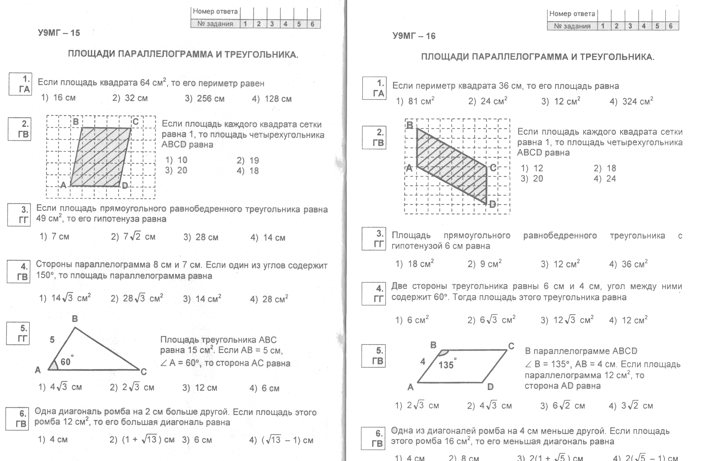

2 группа. Эксперты в области почтовой службы.
Задание 1. Обучающиеся готовят сообщение о работе военно-полевой почты, письмах солдат домой.
Дополнительный материал о работе военной почты, письмах солдат домой
Письма-треугольники
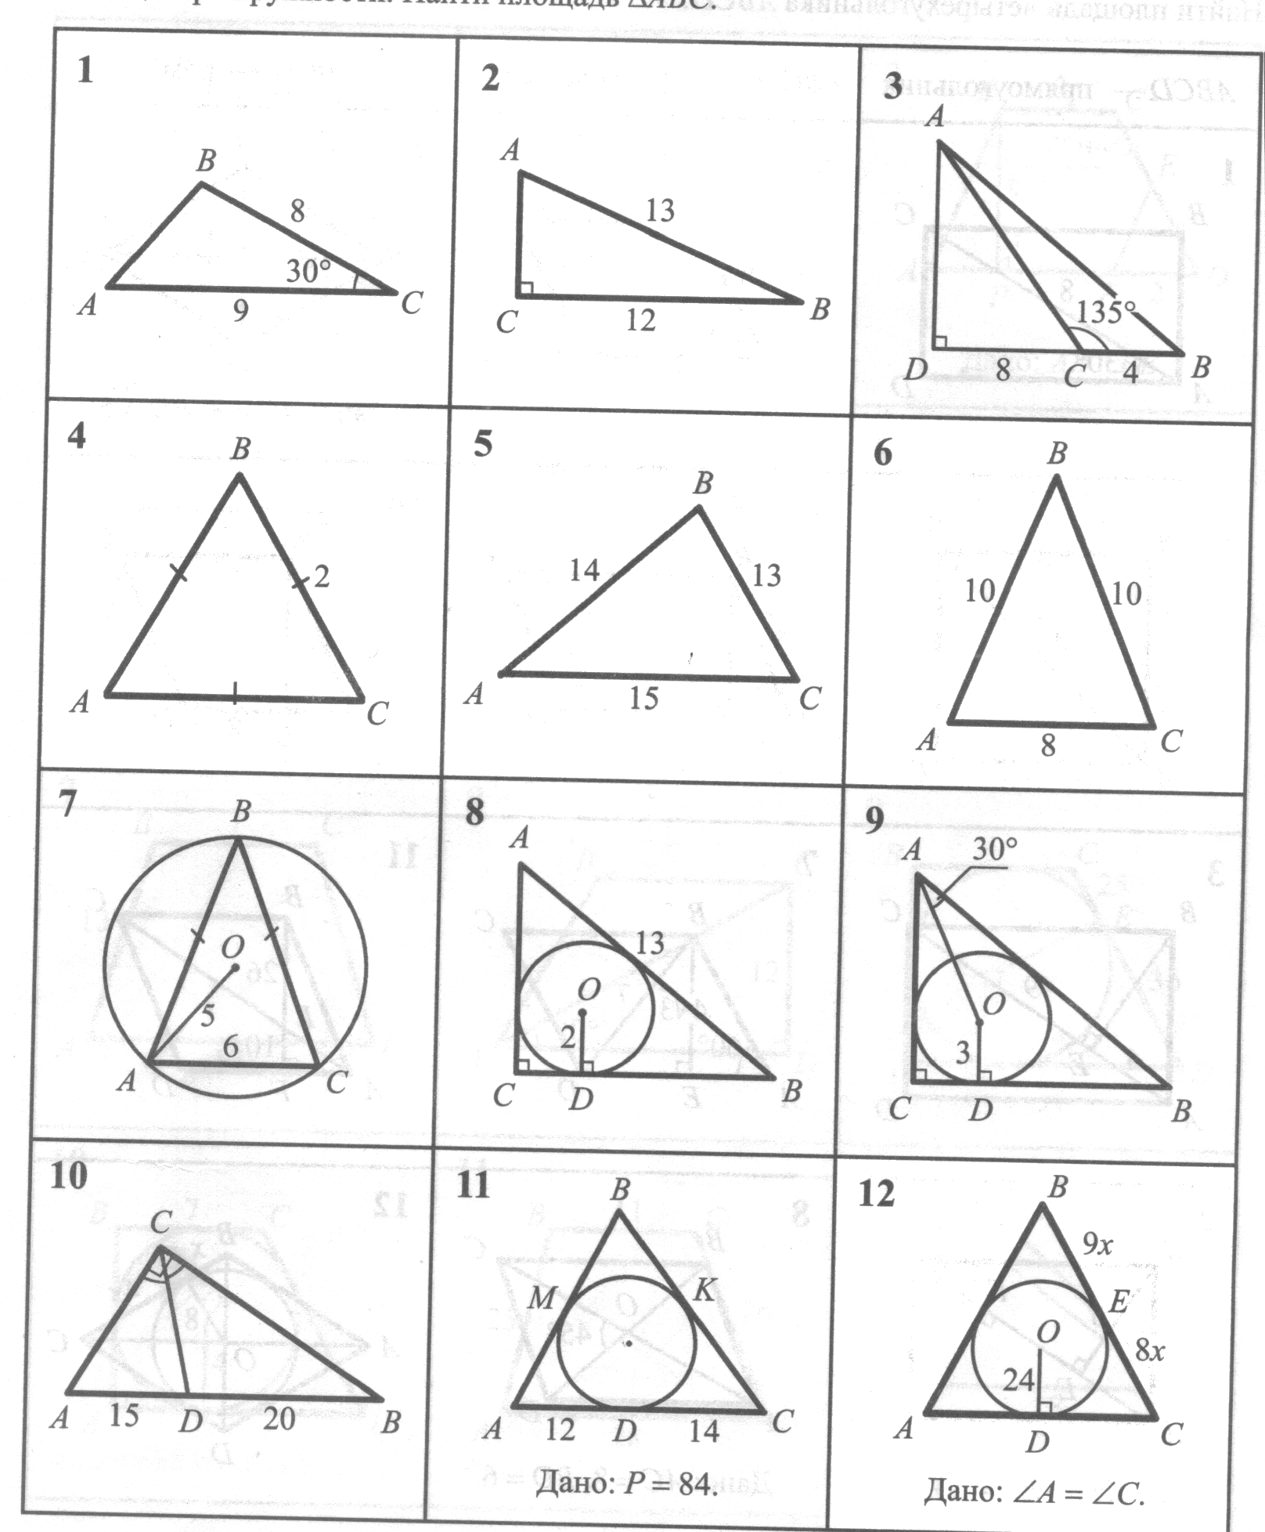
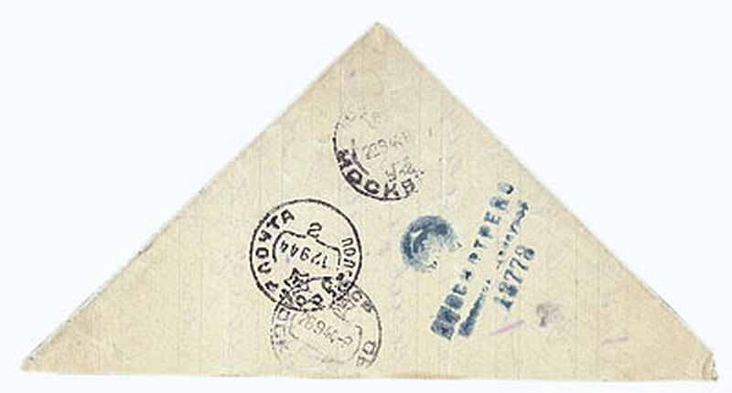
В письме коротенькие строки,
Но роль огромная у них -
Души и сердца это вздохи,
Ее чувств яростный порыв.
Ложа все мысли на бумагу,
Напишет слабенькой рукой
"В бою не знай родимый страха,
Но вот домой вернись живой"
Закончит, в треугольник сложит
Прижмет к себе в последний раз
Напишет адрес, в ящик спустит,
Пойдет, смахнув слезу из глаз…
Во время Великой Отечественной войны ежемесячно только в действующую Красную Армию доставлялось 70 миллионов писем. В годы войны основная переписка шла между родными на фронте и родными в тылу.
В самом начале войны в Главном управлении связи Красной Армии было сформировано Управление военно-полевой почты, а при штабах армий и фронтов были созданы отделы военно-полевой почты.
Важным было сохранение военной тайны: надо было не дать возможности врагу по содержанию писем получить сведения о дислокации частей, их вооружении и проч. Для этого была создана военная цензура. Все письма с фронта в обязательном порядке просматривались, любые спорные места вымарывались чёрной краской. На почтовые отправления ставился штамп «Проверено военной цензурой».
Письма либо открытки, адресованные в армию и брошенные в почтовый ящик тылового города, сначала отправлялись в гражданское отделение связи, оттуда в тыловой военно-сортировочный пункт. Затем в почтовом вагоне они отправлялись на фронтовой военно-почтовый пункт, оттуда на военно-почтовую базу армии, оттуда в дивизию, полк, батальон и, наконец, попадали адресату.
В СССР пересылка корреспонденции с фронта (кроме посылок) производилась бесплатно.
Письма складывались простым треугольником, что не требовало конвертов, которые на фронте всегда были в дефиците.
Конверт-треугольник — обычно тетрадный лист бумаги, сначала загнутый справа налево, потом слева направо. Оставшаяся полоса бумаги (поскольку тетрадь не квадратной, а прямоугольной формы) вставлялась, как клапан, внутрь треугольника. Готовое к отправке письмо не заклеивалось — его всё равно должна была прочитать цензура; почтовая марка была не нужна, адрес писался на наружной стороне листа.
Помимо писем-треугольников, во время войны также выпускались секретки, конверты и открытки. Большинство из них имели текст «Смерть немецким оккупантам», «Воинское», иногда «Письмо с фронта». Рисунки на них обычно были на темы боевых действий и героического труда в тылу. Поскольку пересылка почты на фронт и с фронта была бесплатной, почтовые отправления, франкированные марками, попадаются очень редко.

Задание 2. Практическая работа Сложить фронтовое письмо по правилам того времени и вычислить его площадь.

3 группа. Эксперты по наградам ВОВ

Задание 1. Обучающиеся готовят сообщение об орденах ВОВ, о героях тулунчанах.
Какую форму имеют ордена ВОВ? (форму звезды)
Дополнительный материал о наградах ВОВ
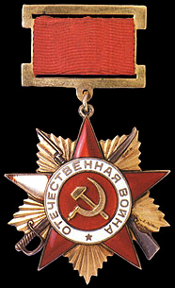
Орден Отечественной войны учрежден Указом Президиума Верховного Совета СССР от 20 мая 1942 г. Всего орденом Отечественной войны II степени было награждено более миллиона генералов, адмиралов, офицеров, старшин, сержантов, солдат и матросов Советской Армии и Военно-Морского Флота, а также партизан, действовавших в тылу врага.
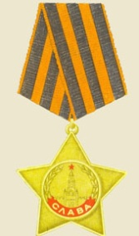
Орден Славы учрежден Указом Президиума Верховного Совета СССР от 8 ноября 1943 г. В числе полных кавалеров ордена Славы четыре женщины. Всего за годы Великой Отечественной войны кавалерами ордена Славы трех степеней стало около двух с половиной тысяч человек – воины всех родов войск и служб, представители многих национальностей Советского Союза.

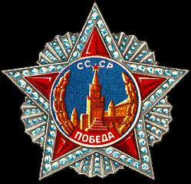
Орден "Победа"
Летом 1943 года возникла идея учредить орден для награждения высшего командного состава. Всего за годы Великой Отечественной войны было произведено 19 награждений орденом "Победа". Дважды его получили генералиссимус И.В. Сталин, маршалы Г.К. Жуков и А.М. Василевский.
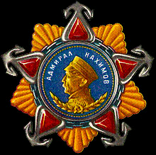
Орден Нахимова учрежден Указом Президиума Верховного Совета СССР от 3 марта 1944 г. был учрежден для награждения офицеров Военно-Морского Флота "за выдающиеся заслуги в организации, руководстве и обеспечении боевых операций и за достигнутые в результате этих операций успехи в боях за Родину".

Орден Кутузова учрежден Указами Президиума Верховного Совета СССР от 29 июля 1942 г. Орденом Кутузова награждено также более 1570 войсковых частей и соединений Советской Армии, отличившихся в боях с немецко-фашистскими захватчиками.
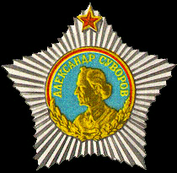
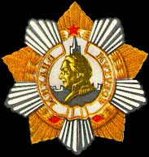
Орден Суворова учрежден Указом Президиума Верховного Совета СССР от 29 июля 1942г. Был учрежден для награждения офицеров и генералов Советской Армии за выдающиеся заслуги в деле организации и руководства боевыми операциями, а также за боевые успехи в боях по защите Родины, достигнутые в результате проведения этих операций.

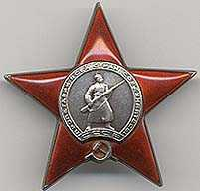
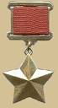
Орден Красной Звезды учреждён Постановлением Президиума ЦИК СССР от 6 апреля 1930 года для награждения за большие заслуги в деле обороны СССР как в военное, так и в мирное время, в обеспечении государственной безопасности.

Герой Советского Союза — высшая степень отличия СССР. Почётное звание, которого удостаивали за совершение подвига или выдающихся заслуг во время боевых действий, а также, в виде исключения, и в мирное время.

Герои Советского Союза - Тулунчане
Среди защитников Родины, самоотверженно боровшихся с врагом, было много наших земляков. Их славные дела и подвиги отмечены орденами и медалями СССР.
Мужество и героизм 137 Иркутян были отмечены высшими воинскими наградами - званием Героя Советского Союза и Героя Российской Федерации.
Из них уроженцы города Тулуна 9 человек: Каторжный Иван Павлович, Протасюк Василий Васильевич, Сигаев Николай Емельянович, Скрытников Константин Александрович, Сорокин Андрей Алексеевич, Шалимов Алексей Алексеевич, Шмельков Николай Иванович, Мурашов Алексей Андреевич.
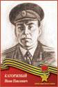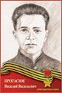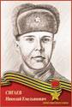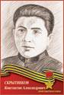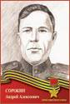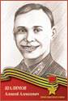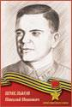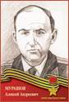
Полный кавалер Ордена Славы Околович Иван Ильич
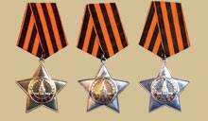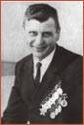
Задание 2. (Олимпиадная задача) Найдите сумму пяти внутренних углов произвольной пятиконечной звезды. Ответ: 180°. (Указание: использовать формулу суммы углов n-угольника)
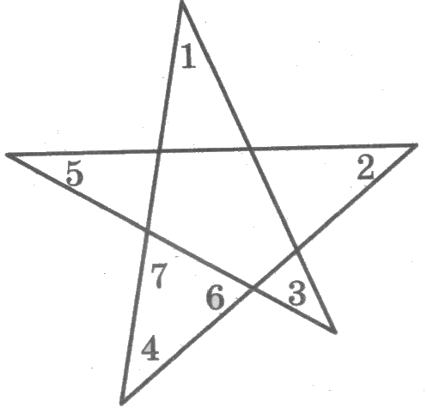
4 группа.
Задание 1. Обучающиеся готовят сообщение о флаге Победы
Дополнительный материал о флаге Победы
Знамя Победы
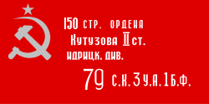

29 апреля начались ожесточённые бои за Рейхстаг, который обороняло более тысячи германских военнослужащих. 30 апреля 1945 года по всесоюзному радио, вещавшему также на зарубежные страны, прошло сообщение, что в 14 часов 25 минут над Рейхстагом водружено Знамя Победы
Знамя Победы — штурмовой флаг 150-й ордена Кутузова II степени Идрицкой стрелковой дивизии, водружённый 1 мая 1945 года над зданием рейхстага в городе Берлине советскими воинами Алексеем Берестом, Михаилом Егоровым и Мелитоном Кантария. Знамя Победы является официальным символом победы советского народа и его Вооруженных Сил над нацистcкой Германией в Великой Отечественной войне,
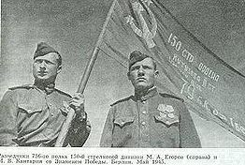
Знамя Победы является изготовленным в военно-полевых условиях импровизированным Государственным флагом Союза ССР и представляет собой прикрепленное к древку однослойное прямоугольное красное полотнище размером 82 см на 188 см, на лицевой стороне которого вверху у древка изображены серебряные пятиконечная звезда, серп и молот, на остальной части полотнища добавлена надпись белыми буквами в четыре строки: «150 стр. ордена Кутузова II ст. Идрицк. див. 79 C.К. 3 У.А. 1 Б.Ф» (150-ая стрелковая ордена Кутузова II степени Идрицкая дивизия 79-го стрелкового корпуса 3-ей ударной армии 1-го Белорусского фронта), на обратной стороне полотнища в нижнем углу у древка — надпись «№ 5».
В связи с передислокацией соединений 3-й Ударной армии 8 мая 1945 года Знамя Победы Егоровым и Кантария было снято с купола Рейхстага. Вместо него было поставлено большое красное знамя. И маршал Жуков распорядился о доставке Знамени в Москву на Парад Победы, который остоялся 24 июня 1945 года на Красной площади. На нем присутствовали наши шесть тулунчан, участников ВОВ: И.Л. Аверьянов, Е.Ф. Запёкин, Н.А.Корчевой , Н.Д.Палерин, Н.И.Сенотрусов, А.А.Мурашов. Егоров (справа) и Кантария на фотографии 1945 года со Знаменем Победы

В День Победы копии Знамени Победы могут вывешиваться на зданиях (либо подниматься на мачтах, флагштоках) наряду с Государственным флагом Российской Федерации. Согласно федеральному закону России Знамя Победы находится на вечном хранении в условиях, обеспечивающих его сохранность и доступность для обозрения. В настоящее время Знамя Победы является экспонатом в Центральном музее Вооружённых сил. Оно было помещено в этот музей по распоряжению Главного политуправления Советской Армии от 10 июля 1945 года.

Задание 2. Практическая работа. Определить сколько ткани требовалось на пошив знамени Победы. Ответ округлить до тысячных долей и указать в метрах. Ответ: 1,542 м².

Полученный числовой результат увеличьте в 1000 раз и вычтите 124 и вы узнаете сколько кровопролитных дней и ночей шла Отечественная война. Ответ: 1418 дней.
Уменьшенная копия

82см

188см

Итог: Спорьте честно во имя идей святых,
Но в истории бережно разберитесь
И трагической доле отцов своих
И суровой судьбе матерей своих
С превеликим почтением поклонитесь!
Э.Асадов
Минута молчания

Проверка знаний и умений обучающихся осуществляется с помощью мультимедиа, работы экспертно-оценочных групп из числа приглашенных старшеклассников.
Оценивание работы обучающихся отслеживается экспертно-оценочной группой учащихся, где за полные лаконичные, грамотные презентации, правильные решения членов учебных групп вручается медаль умника. Команда, набравшая наибольшее число баллов получает юбилейную медаль, посвященную 73-летию со дня Победы.

Рефлексия деятельности на уроке
При взятии Берлина солдаты на Рейхстаге оставляли надписи, свои подписи, лозунги.
Оставьте свои подписи и отзывы на нашей образной стене (на доске)
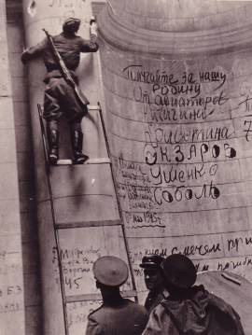
И.Г. Коренькова
«Познай мир через исторические факты и события и геометрические объекты, и их свойства»

Использованные источники и литература
- Геометрия, 7-9: учеб. для общеобразоват. учреждений / Л.С.Атанасян, В.Ф.Бутузов, С.Б.Кадомцев и др. – М.: Просвещение, 2008.
- Рабинович Е.М. Задачи и упражнения на готовых чертежах. 7-9 классы. Геометрия.-М.:Илекса, 2006.
- Внеклассная работа по математике. 5-11 классы / А.В.Фарков.-М.: Айрис-пресс, 2009.
- Материалы интернет: http://ru.wikipedia.org/wiki/

Приложение 1

Медаль умника Медаль 73 года Победе
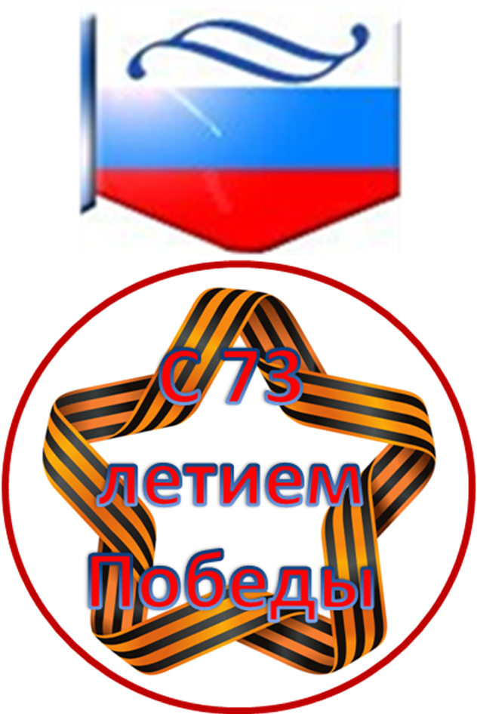


Приложение 2

Материалы для практических работ

Практическая работа №1
Вычислить площадь погон для рядового и сержантского состава, если длина погон 14см, ширина 6см.

16см
6см

Приложение 3

Самостоятельная работа

- Найдите периметр квадрата, если его площадь равна 64см².
- Площадь прямоугольного равнобедренного треугольника равна 49см². Найдите его катеты. Ответ: 7√2
- Стороны параллелограмма 4см и 6см. Если один из углов содержит 150⁰. Найдите площадь параллелограмма.
- Найдите площадь треугольника АВС.

Ответ: 8√21
- Основания равнобедренной трапеции 12см и 16см, а ее диагонали взаимноперпендикулярны. Найдите площадь трапеции. Ответ: 196см (Указание: на основании утверждения о равнобедренной трапеции, у которой диагонали взаимноперпендикулярны высота равна средней линии)
- Найдите периметр ромба, высота которого 7см, а площадь 84см².

